ТИПЫ УРОКА
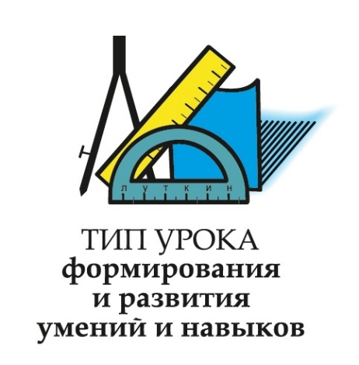

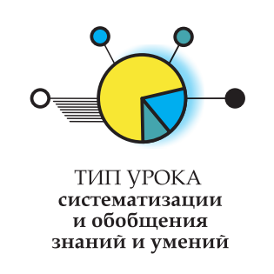
Работа с карточками «Тип урока» – выбор одной из 6 карточек «Тип урока», связан с предыдущим шагом, по определению планируемых результатов урока. В соответствии с тем, из какой группы подбирался шаблон цели урока обозначается и конкретный тип урока, характеризующий проектируемое занятие.
В методике существует немало классификаций типов урока, которые учитывают разные аспекты. Для данного конструктора за основу взята классификация типов уроков, предложенная Б. Есиповым, который различал типы уроков по доминанте дидактической цели урока. Выбор типа урока определяется так же местом изучаемой темы в логике и в структуре содержания учебного предмета.
Таблица №1. Соответствие типа урока и приоритетных групп планируемых результатов урока.
Тип урока | Приоритетные группы планируемых результатов урока (см. цель урока)
Урок усвоения новых знаний | Представления, Ценностные отношения
Урок формирования и развития умений и навыков | Умения
Урок комплексного применения знаний и умений | Умения, Ценностные отношения
Урок систематизации и обобщения знаний и умений | Проверка/обобщение,  Ценностные отношения
Урок контроля и коррекции знаний, умений | Проверка/обобщение
Комбинированный урок | Любая из 4-х групп планируемых результатов

Урок усвоения новых знаний – учебное занятие направлено на изучение нового материала, имеющего большой объем информации, требующей значительных затрат времени на обработку.
При проведении такого урока основной акцент ставится на самостоятельном усвоении знаний учащимися под руководством учителя.

Урок комплексного применения знаний и умений – данное занятие предполагает выполнение учащимися комплексных задач, охватывающих материал нескольких тем.
Ученики осмысливают и углубляют свои знания при выполнении упражнений, лабораторных или практических работ.

Урок формирования и развития умений и навыков – на данном занятии идет формирование у учащихся учебных умений и навыков, их усовершенствование и закрепление на основе выполнения упражнений по использованию знаний в нестандартных ситуациях.
Урок может содержать элементы объяснения нового материала во время выполнения вступительных или пробных упражнений.

Урок систематизации и обобщения знаний и умений – данный тип занятий проводится после изучения важных разделов программы для упорядочения усвоенных на предыдущих уроках теоретических положений в систему.
В итоге: систематизация наиболее существенных вопросов пройденного материала, преодоление пробелов в знаниях учащихся.

Урок контроля и коррекции знаний, умений – занятие проводится после изучения крупных разделов программы с тем, чтобы выявить уровень овладения учащимися комплексом знаний, умений и навыков.
На уроке также выясняются причины трудностей и пробелов в овладении учебным материалом.

Комбинированный урок – Сочетание структурных элементов уроков разных типов предполагает достижение двух или более дидактических целей.
Изучение нового материала может происходить и в процессе актуализаций опорных знаний, органично сочетаться с закреплением изучаемого материала или с повторением ранее изученного.

